AquaDrain BF Flex-GV Grundeinheit 150/1000 mm feuerverzinkt 0

GUTJAHR Systemtechnik

Eigenschaften

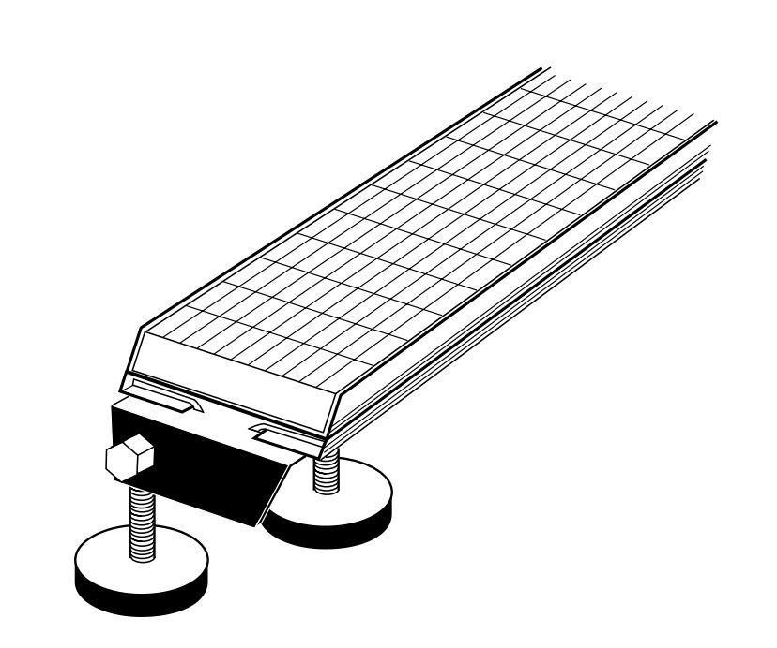

GTIN:

4260002745088

HAN:

30030701FR

Art Zubehör

Abdeckrost

Ausführung Abdeckung

Gitterrost

Werkstoff

Stahl

Länge (mm)

1.000,00